План мероприятий проведенных ко Дню дагестанской культуры и языков в МКОУ «Верхнекаранайская СОШ»
- КВН знатоков аварси традиция аварского народа» - 3кл.
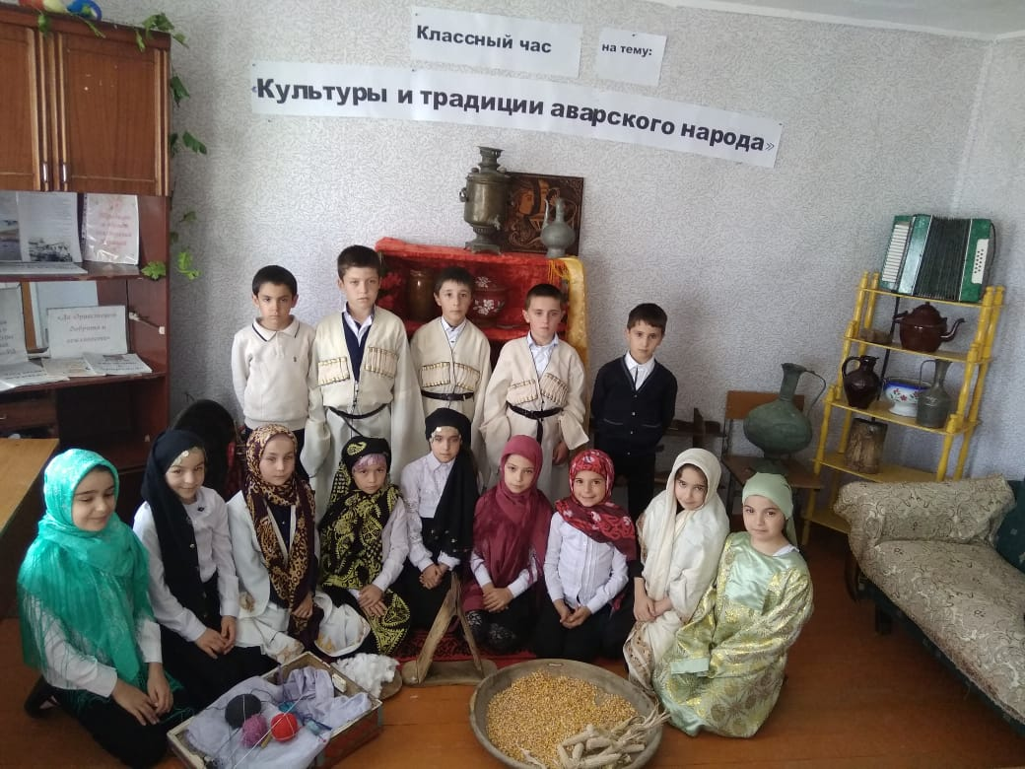

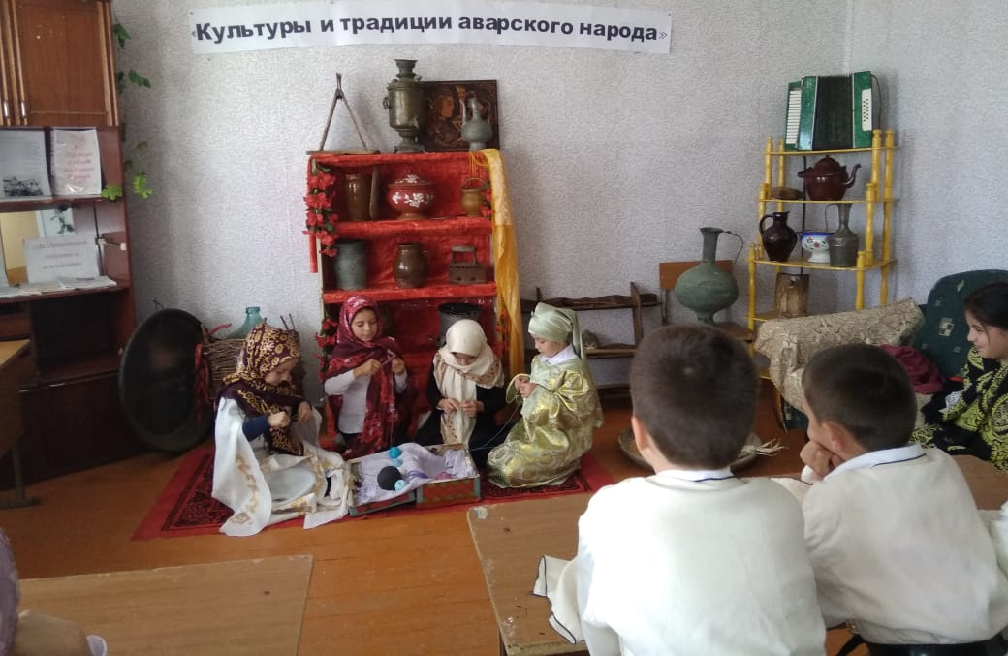
- Классный час «Традиции нашего села» - 6 кл. 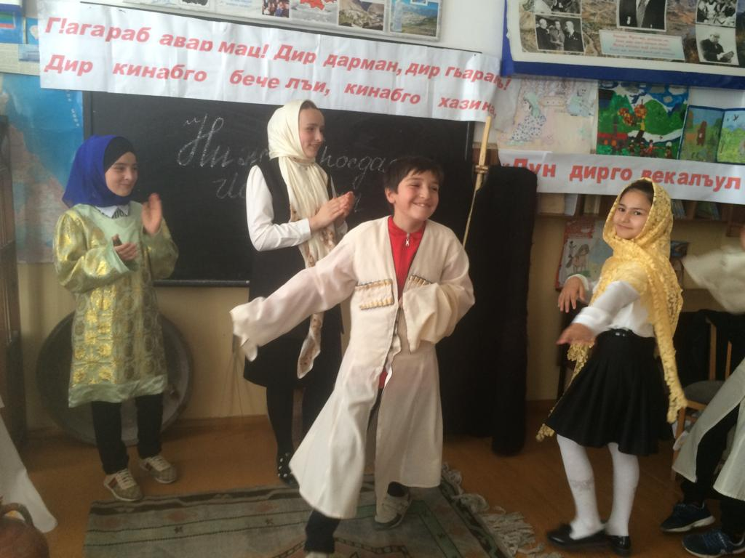

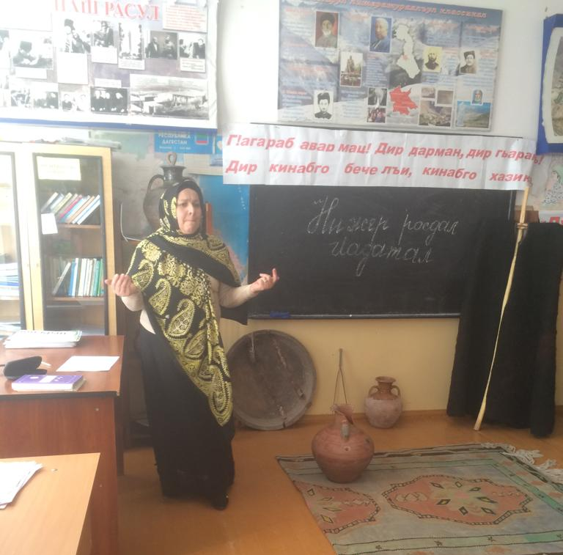

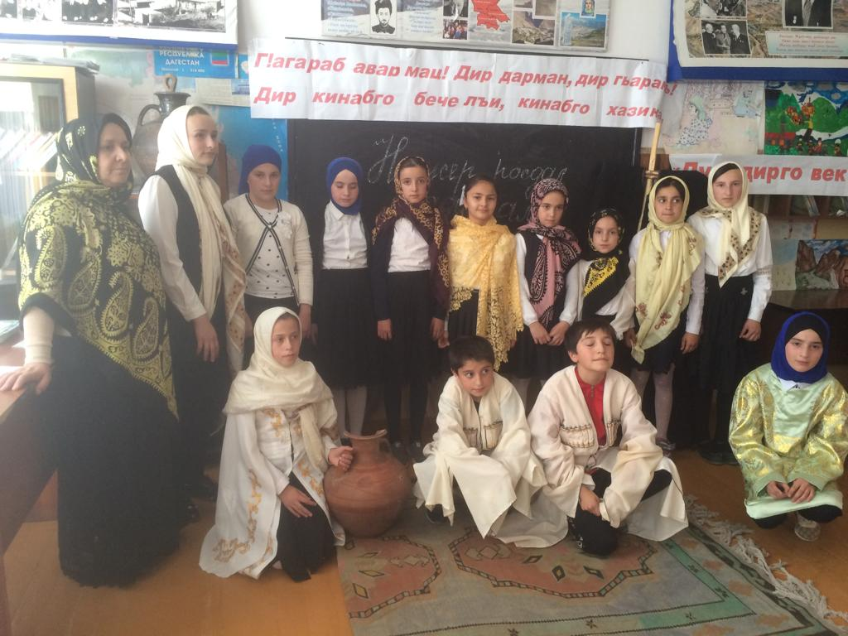

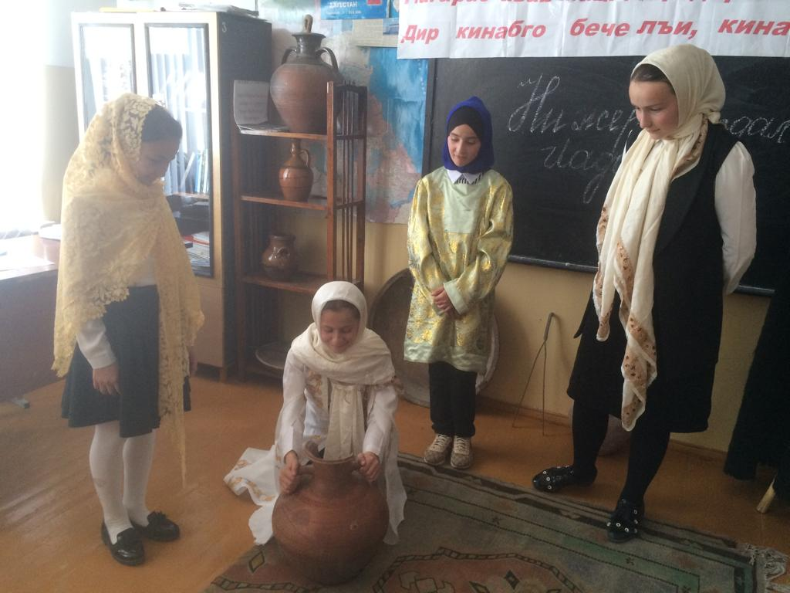
- Родительское собрание в 6кл-7кл. посвященные значимости родных языков

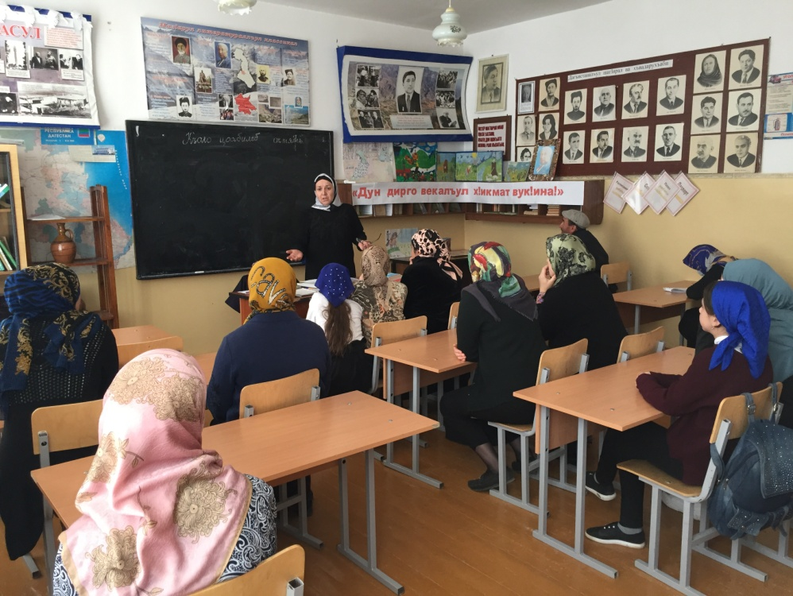
- Тотальный диктант «МагIарухъ» , в котором приняли участие педагоги, учащиеся, родители.
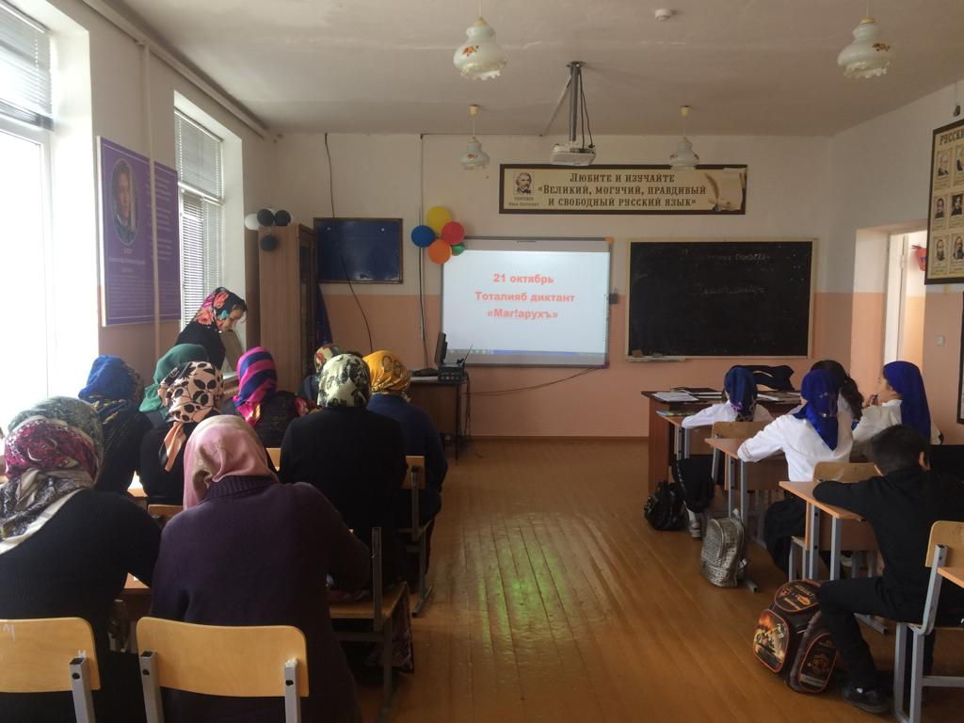

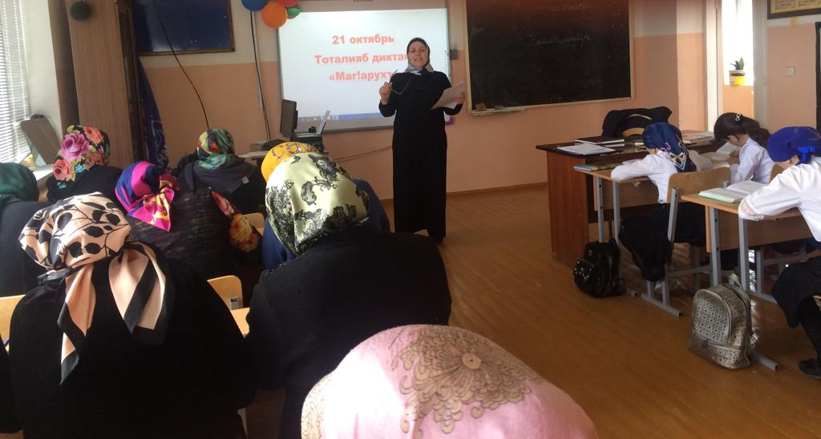
Результаты тотального диктанта МКОУ «Верхнекаранайская СОШ»
Количество участников | На «5» | На «4» | На «3» | На «2»
25 | 5 | 13 | 4 | 3

